Некоммерческое акционерное общество
«АЛМАТИНСКИЙ УНИВЕРСИТЕТ ЭНЕРГЕТИКИ И СВЯЗИ»

Кафедра автоматизации и управления

ОТЧЕТ
по лабораторной работе № 4

По дисциплине: «Программные Средства Систем Автоматизации»

На тему: Основы программирования в MATLAB

Специальность: «Автоматизация и Управление»

Выполнил: Суворов Р. Е. Группа: АУ-18-5 Вариант: 1

Принял: ассистент магистр Ильясов А.З.

« » 2019 г.
(оценка) (подпись)

Алматы 2019
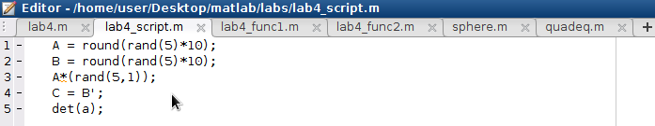
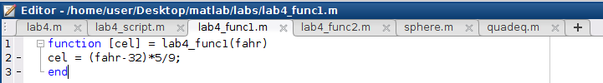
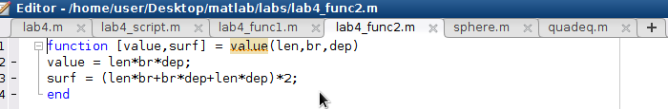
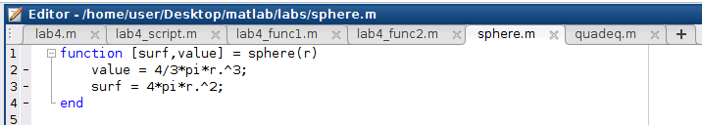
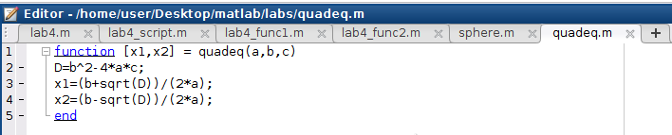
Выполнение работы:

cd matlab/labs/
lab4_func1(212)
lab4_func1(rand(1,3)*100)
lab4_func1(rand(3,3)*100)

lab4_func2(3,3,3)

[x1,x2] = quadeq(1,1,1)

[value, surf] = sphere(3)

Вывод: Я изучил типы программных файлов и научился ими пользоваться

